Ngày soạn: Thứ 6, 18/10/2024
Ngày giảng Thứ 3, 22/10/2024 lớp 4A4,4A1,4A6,4A4,4A3
Thứ 5, 23/10/2024 lớp 4A2

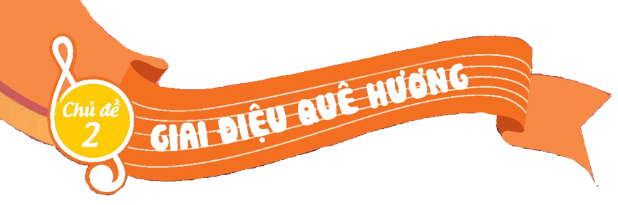

TUẦN 7

THƯỜNG THỨC ÂM NHẠC: GIỚI THIỆU ĐÀN TRANH
NGHE NHẠC: LÍ NGỰA Ô

I. YÊU CẦU CẦN ĐẠT:
* Năng lực âm nhạc:
- Nhận biết được hình dáng, cấu tạo, âm sắc của đàn tranh.
- Biết yêu thích và có ý thức phát huy, bảo tồn âm nhạc dân tộc.
* Năng lực chung:
- Tích cực tham gia, biết tương tác, kết hợp trong làm việc nhóm, các hoạt động trải nghiệm, khám phá, biểu diễn.
- Tự tin, có ý tưởng sáng tạo khi tham gia các hoạt động tập thể.
- Biết lắng nghe, chia sẻ ý kiến cá nhân, đánh giá và tự đánh giá kết quả học tập.
* Phẩm chất:
Biết thưởng thức, yêu thích và có ý thức gìn giữ, bảo tồn, phát huy âm nhạc dân tộc.
* HSHN: Minh Thành, Hải Sơn (KTTT)
II. ĐỒ DÙNG/THIẾT BỊ DẠY HỌC:
1. Giáo viên:
- Đàn phím điện tử, máy tính, máy chiếu, bài giảng điện tử, loa, file âm thanh, hình ảnh.
- Nhạc cụ gõ: thanh phách, song loan, trống, temperin, traiengo…
2. Học sinh:
- SGK, vở ghi, đồ dùng học tập
- Nhạc cụ cơ bản (VD trai-en-gô, tem pơ rin, thanh phách, song loan, trống con, trai-en-gô, tem pơ rin…)
III. CÁC HOẠT ĐỘNG DẠY HỌC CHỦ YẾU:
- Ổn định tổ chức (1’)
Kiểm tra sĩ số: Lớp trưởng báo cáo
Lớp 4A1:36 Hs; vắng : … Hs
Lớp 4A2:36Hs ; vắng : … Hs
Lớp 4A3:37 Hs; vắng :… Hs
Lớp 4A4:34 Hs; vắng : … Hs
Lớp 4A5:35 Hs; vắng : … Hs
Lớp 4A6:38 Hs; vắng : … Hs
- Các hoạt động chủ yếu:

Hoạt động của GV | Hoạt động của HS
1. Mở đầu:  - Khởi động: “Ai là nhà thông thái”.  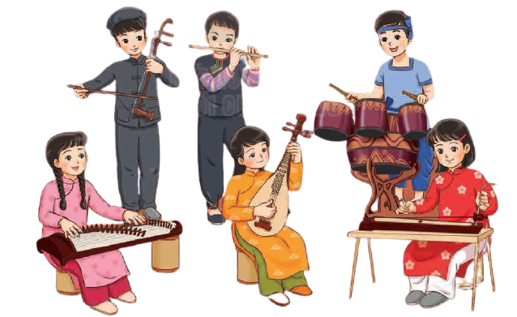 | *HSHN: Quan sát lắng nghe.  - GV cho HS quan sát tranh và đặt câu hỏi để HS trả lời.  ? Em hãy nói về một nhạc cụ dân tộc của Việt Nam mà em biết  - HS trả lời. Khuyến khích HS trình bày thêm những hiểu biết của mình về các loại nhạc cụ.  - HS có thể kể thêm những nhạc cụ dân tộc không có trong hình.  - GV yêu cầu HS nhận xét bạn.  - Giáo viên nhận xét, tuyên dương và liên kết giới thiêu vào bài học.  *HSHN tham gia cùng cả lớp
2. Hình thành kiến thức mới.  Giới thiệu đàn tranh  - Giới thiệu.  * Mục tiêu.  Nhận biết được hình dáng, cấu tạo, âm sắc của đàn tranh.  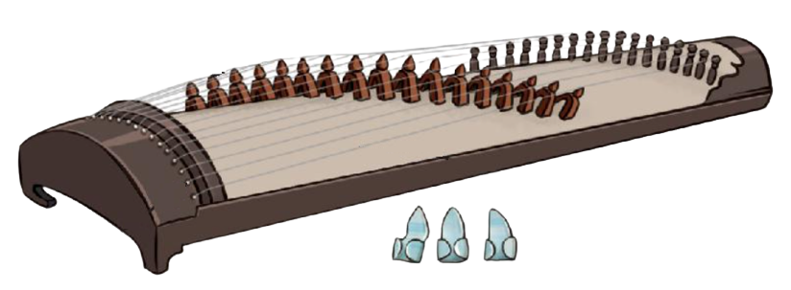  + Đàn tranh (Thập lục cầm) là nhạc cụ truyền thống của Việt Nam. Đàn có hình hộp dài. Mặt đàn làm bằng gỗ, khung đàn hình thang có chiều dài khoảng 110 – 120 cm. Đàn có từ 16 dây. Đầu lớn có con chắn để mắc dây. Đầu nhỏ gắn các khoá để lên dây đàn. Ngựa đàn (còn gọi là con nhạn) nằm ở khoảng giữa để gác dây và có thể di chuyển để điều chỉnh âm thanh. Dây đàn ngày xưa được làm bằng dây tơ, ngày nay được thay thế bằng kim loại với các cỡ dây khác nhau.  - Phương thức diễn tấu.  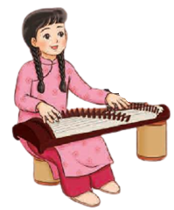  - Khi biểu diễn, người chơi thường đeo 3 móng gẩy vào ngón cái, ngón trỏ và ngón giữa để gẩy vào dây đàn.  - Âm thanh của đàn tranh nghe trong trẻo, lanh lảnh, diễn tả được những giai điệu vui, buồn. Đàn tranh có thể độc tấu, hòa tấu, đệm cho hát, ngâm thơ, tham gia vào các dàn nhạc dân tộc tổng hợp hoặc kết hợp với dàn nhạc giao hưởng, dàn nhạc điện tử. | https://www.youtube.com/channel  UCO2d8nr48-iTs8byOJTX9PQ  - GV yêu cầu HS quan sát hình ảnh Tr18 SGK Âm nhạc 4 và đặt câu hỏi để HS trả lời:  + Em đã từng chơi hoặc thấy đàn tranh chưa?  + Cấu tạo của đàn tranh có những bộ phận nào?  - HS trả lời theo hiểu biết cá nhân.  - GV yêu cầu HS nhận xét câu trả lời của bạn.  - GV nhận xét, kết luận, tuyên dương và bổ sung cho HS (nếu cần).  - GV mở file mp4 diễn tấu đàn tranh, yêu cầu HS quan sát, lắng nghe, đặt câu hỏi để HS trả lời.  + Em có cảm nhận gì về âm thanh của đàn tranh?  + Cách diễn tấu đàn tranh như thế nào?  - HS trả lời theo quan sát và hiểu biết cá nhân.  *HSHN trả lời theo khả năng của mình  - GV yêu cầu HS nhận xét câu trả lời của bạn.  - GV nhận xét, kết luận, tuyên dương và bổ sung cho HS (nếu cần).
3. Luyện tập – thực hành.  - Nghe và cảm nhận âm sắc của đàn tranh qua trích đoạn tác phẩm Xuân quê hương – Sáng tác: Xuân Khải.  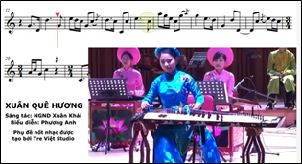 | - GV mở file mp3/ mp4 hòa tấu đàn tranh trích đoạn tác phẩm Xuân quê hương cho HS xem, lắng nghe và đặt các câu hỏi cho HS trả lời.  + Cảm nhận của em sau khi nghe bản hòa tấu đàn tranh?  + Em đã từng nghe bản hòa tấu này chưa?  + Em có nhận ra âm thanh của đàn tranh không?  - HS trả lời theo cảm nhận của bản thân.  *HSHN trả lời theo cảm nhận của bản thân  - GV yêu cầu HS nhận xét bạn.  - GV nhận xét, tuyên dương và bổ sung cho HS (nếu cần).
4. Hình thành kiến thức mới.  Nghe nhạc:  Lí ngựa ô – Dân ca Nam Bộ  - Tìm hiểu tác phẩm  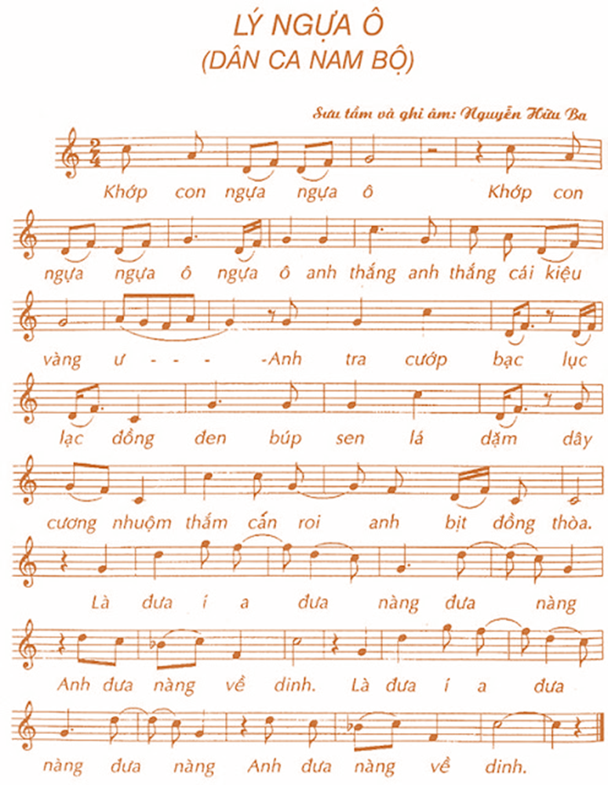  - Nghe nhạc  - GV mở file mp3/ mp4 hòa tấu bản nhạc Lí ngựa ô cho HS nghe một vài lần.  - Đặt câu hỏi, gợi ý để HS trả lời.  + Cảm nhận của em khi nghe bản hòa tấu Lí ngựa ô?  + Em đã được nghe bản hòa tấu này chưa?  + Em có nhận ra âm thanh nhạc cụ nào trong dàn nhạc?  - HS trả lời theo hiểu biết của bản thân. | - GV cho HS quan sát bài hát Lí ngựa ô và một số hình ảnh về miền Nam Bộ để giới thiệu về bài hát và dân ca vùng Nam Bộ.      - HS trả lời theo hiểu biết của bản thân
5. Vận dụng – trải nghiệm.  - Nghe nhạc kết hợp vận động cơ thể/ vận động minh họa.  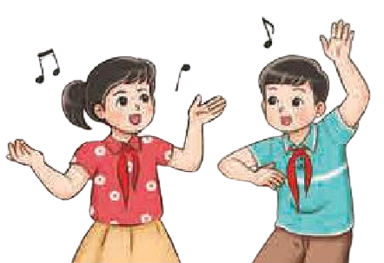  - Tổng kết và nhận xét tiết học | - GV cho HS chia nhóm, nghe lại bản nhạc và gợi ý để HS vận động cơ thể/ vận động minh họa theo ý thích.  - Các nhóm thảo luận và thực hiện theo yêu cầu. Khuyến khích HS sáng tạo các động tác phù hợp với bài nhạc. Có thể sử dụng các loại nhạc cụ để gõ đệm cho bài nhạc.  *HSHN thực hiện theo nhóm mình  - GV yêu cầu HS nhận xét bạn/ nhóm bạn.  - GV nhận xét, tuyên dương và điều chỉnh cho HS (nếu cần).  - GV nhận xét tiết học, dặn dò HS về nhà nghe nhạc cùng người thân.
IV. ĐIỀU CHỈNH SAU BÀI DẠY.
.................................................................................................................................
.................................................................................................................................
________________________________

